|  |  |  |  |
| --- | --- | --- | --- |
| **COLEGIO PSICOPEDAGÓGICO EL ARTE DEL SABER – GUÍA DE TRABAJO** | | | |
| **ASIGNATURA: BIOLOGÍA** | **GRADO:**  **CUARTO** | **PERIODO:**  **TERCER** | **FECHA:**  **10-08-2020** |

**TEMA: PRINCIPALES CONTAMINANTES**

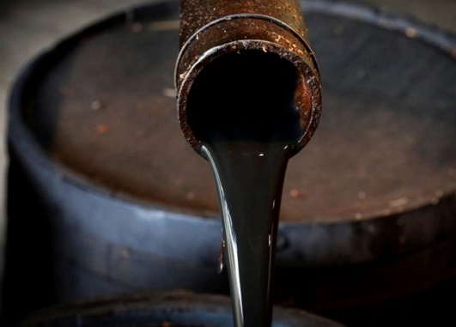**Fecha límite de entrega: VIERNES 14 DE AGOSTO.**

**Petróleo:** El petróleo es un combustible de origen fósil. Es un recurso natural no renovable y una fuente de energía muy importante para el ser humano. El problema es que el petróleo es insoluble en el agua y difícil de limpiar. El petróleo derramado mata aves acuáticas, peces y millones de microorganismos y otros seres vivos

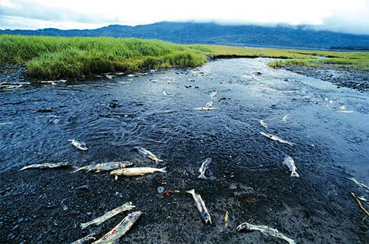

**Mercurio:** Los análisis de agua y de aire, y algunas muestras de carne de varias especies animales, indican que la cantidad de mercurio en ellos aumenta año tras año. Algunas industrias, y quienes trabajan en la explotación de oro, utilizan este metal y los sobrantes los echan a los ríos, a los lagos o los mares.

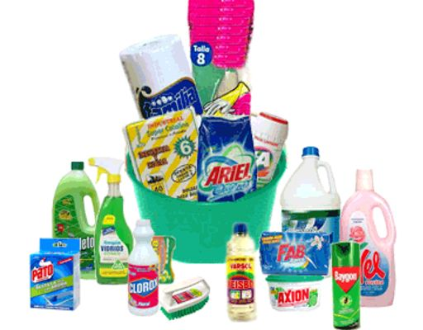

**Detergentes sintéticos:** los detergentes sintéticos han sustituido al jabón, pero ocasionan un grave problema de contaminación en el agua, puesto que no se descomponen con facilidad. Algunos de ellos son altamente tóxicos.

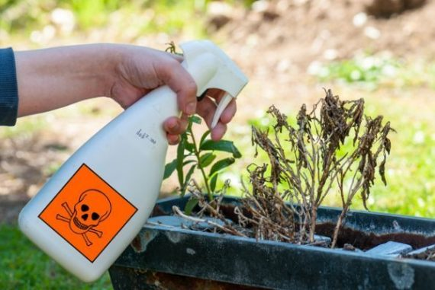

**Plaguicidas:** se utilizan para eliminar insectos que afectan los cultivos, pero contaminan peligrosamente el agua y el suelo. Estos plaguicidas, además de matar los insectos dañinos, también acaban con los insectos benéficos, con aves, peces y plantaciones cercanas, y afectan a las personas.

**ACTIVIDAD**.

1. Observa las siguientes cadenas alimenticias (son 2 diferentes) y contesten las preguntas:

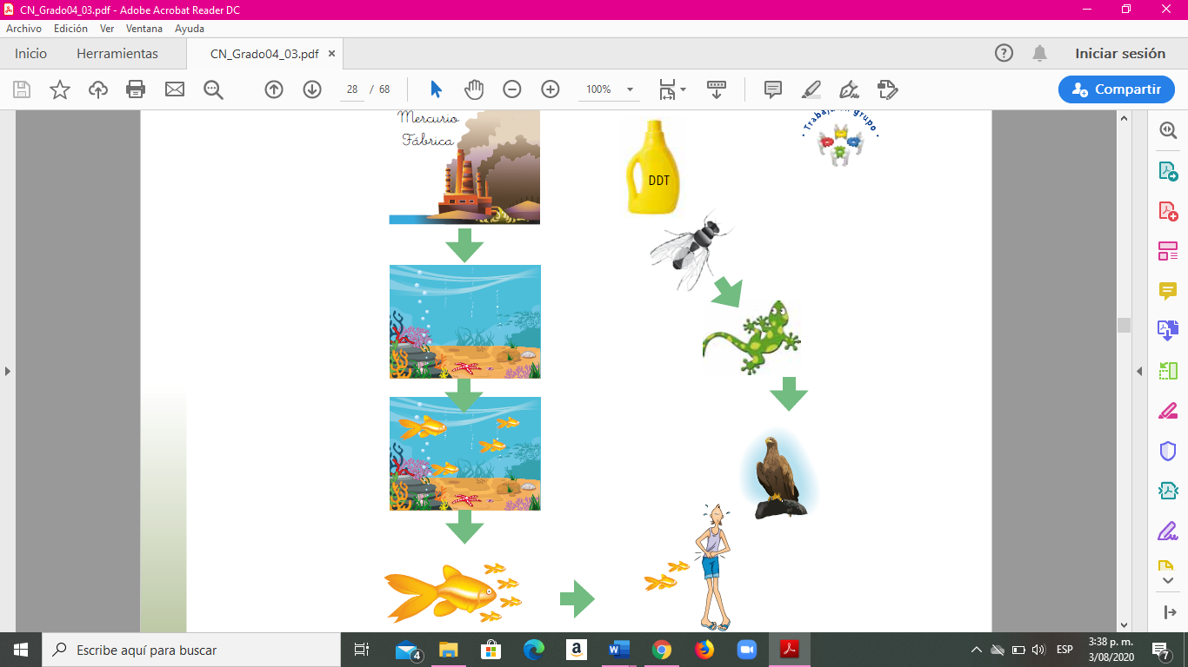

A. ¿Qué son el DDT y el mercurio, y para qué se utilizan?

B. ¿Qué sucedió en cada una de estas cadenas alimenticias?

C. ¿Por qué enfermó el niño que comió pescado?

D. ¿Qué tiene que ver la lagartija con la enfermedad del águila?